Equipo: - Natalia Polo Peña CC. 1193435542

-Cristian Florez Grisales CC.1041440315

Serie: Rick And Morty

Temporada: 1, Episodio: 11

Idea Principal:

El episodio se desarrolla en dos escenarios principales: la casa de Morty y un planeta alienígena. Al comienzo del episodio, Rick organizó una fiesta en la casa a la que invitó a varios tipos de alienígenas, pero en especial llegó un invitado poco deseado, que era una creación de Rick llamada Abradolf Lincler. Este invitado comenzó a pelear con los demás invitados.

Queremos basarnos en esta escena para crear una parte del videojuego que consistirá en saltar plataformas, evitar obstáculos y correr por diferentes escenarios, similar a un juego tipo Mario Bros, pero ambientado en este capítulo de Rick and Morty. En relación con la primera escena, planeamos diseñar los primeros niveles ambientados en la casa, donde el objetivo será recolectar el mayor número de objetos, como alcohol alienígena, comida intergaláctica y objetos experimentales. El jefe final de estos niveles, que estarán ambientados en esta parte del capítulo, será Abradolf Lincler. Será el jefe final del nivel, mientras que a lo largo del nivel habrá enemigos de menor nivel que complicarán el paso por las plataformas.

En una segunda parte del capítulo, Rick envía a Morty en busca de unos diamantes. Teniendo en cuenta que, en este momento del desarrollo del capítulo, la casa ya está en un planeta alienígena y Morty busca los diamantes en este planeta. En el proceso de búsqueda se encuentran con una especie de alienígenas que los persiguen.

La segunda parte del videojuego se basará en esta parte del capítulo, donde se seguirá la misma mecánica de saltos de plataformas con obstáculos, pero estará ambientada en el planeta alienígena. El objetivo será encontrar todos los diamantes antes de que algún enemigo pueda alcanzarlos, ya que serán perseguidos. La mecánica de esta parte del videojuego se basará en que el personaje principal, Morty, tendrá que correr y saltar por las plataformas sin que los alienígenas lo atrapen. Podríamos decir que ería una mecánica parecida al juego subway surfers, pero en 2D.

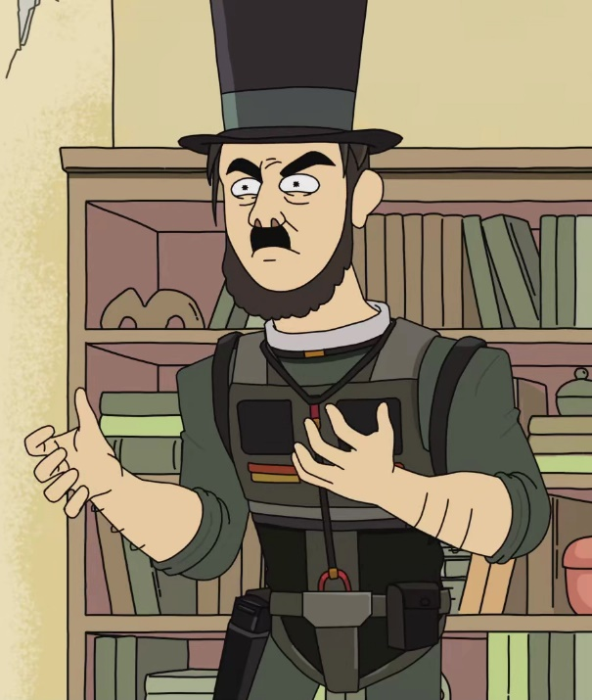

Abradolf Lincler

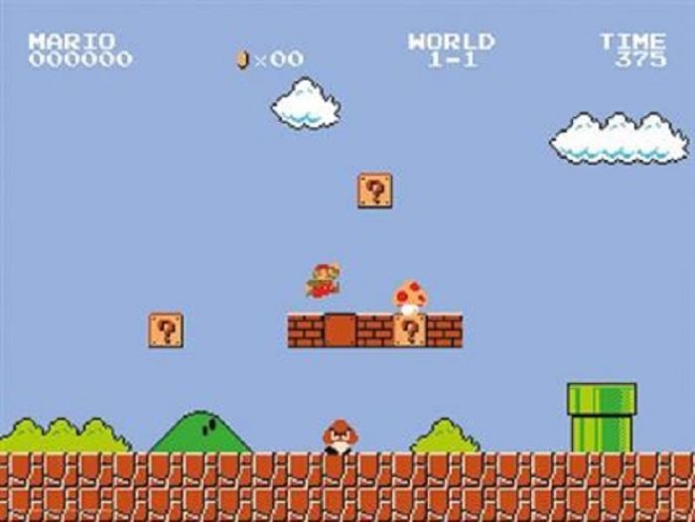

Mecánica primera parte de videojuego

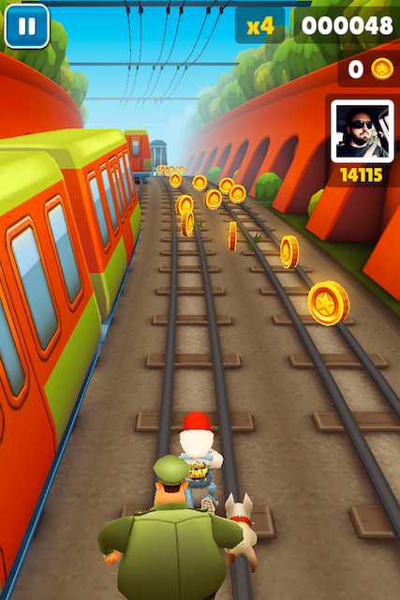

Mecánica de Segunda parte de videojuego